

TÀI LIỆU HƯỚNG DẪN SỬ DỤNG
QUẢN LÝ TIN TỨC, MEDIA

MỤC LỤC
1. Mục đích 1
1.1. Giới thiệu hệ thống 1
1.2. Mục đích 1
1.3. Phạm vi tài liệu 1
2. Hướng dẫn sử dụng 2
2.1. Tin tức 2
2.1.1. Xem danh sách tin tức 2
2.1.2. Xem chi tiết tin tức 2
2.1.3. Thêm mới tin tức 3
2.1.4. Cập nhật tin tức (Được thực hiện đối với tin tức đang soạn, từ chối) 4
2.1.5. Thu hồi tin tức (Thực hiện với tin tức đã công bố) 4
2.1.6. Xem lịch sử 5
2.1.7. Xóa tin tức 5
2.2. Tin tức chờ biên tập 5
2.2.1. Xem danh sách tin tức chờ biên tập 5
2.2.2. Xem chi tiết tin tức 6
2.2.3. Cập nhật tin tức (Được thực hiện đối với tin tức chờ kiểm duyệt, thu hồi) 7
2.2.4. Thu hồi tin tức (Thực hiện với tin tức đã công bố) 8
2.2.5. Xem lịch sử 9
2.2.6. Xóa tin tức 9
2.3. Tin tức chờ phê duyệt 9
2.3.1. Xem danh sách tin tức chờ phê duyệt 9
2.3.2. Xem chi tiết tin tức 10
2.3.3. Thu hồi tin tức (Thực hiện với tin tức đã công bố) 10
2.3.4. Xem lịch sử 11
2.4. Chuyên mục tin tức 11
2.4.1. Xem danh sách Chuyên mục tin tức 11
2.4.2. Xem chi tiết Chuyên mục tin tức 12
2.4.3. Thêm mới Chuyên mục tin tức 12
2.4.4. Thay đổi trạng thái chuyên mục tin tức 13
2.4.5. Xóa Chuyên mục tin tức 13
2.5. Media 14
2.5.1. Xem danh sách media 14
2.5.2. Xem chi tiết media 14
2.5.3. Thêm mới media 15
2.5.4. Cập nhật media (Được thực hiện đối với media đang soạn, từ chối, đã thu hồi) 16
2.5.5. Thu hồi media (Thực hiện với media đã công bố) 16
2.5.6. Ghim/bỏ ghim (Thực hiện với media đã công bố) 17
2.5.7. Xem lịch sử 17
2.5.8. Xóa media (Hiển thị với media đang soạn, đã thu hồi) 18
2.6. Media chờ kiểm duyệt 18
2.6.1. Xem danh sách media chờ kiểm duyệt 18
2.6.2. Xem chi tiết media 19
2.6.3. Từ chối 20
2.6.4. Kiểm duyệt và gửi 20
2.6.5. Kiểm duyệt và công bố 20
2.6.6. Thu hồi media (Thực hiện với media đã công bố) 21
2.6.7. Xem lịch sử 21
2.7. Media chờ phê duyệt 22
2.7.1. Xem danh sách media chờ phê duyệt 22
2.7.2. Xem chi tiết media 22
2.7.3. Thu hồi media (Thực hiện với media đã công bố) 23
2.7.4. Xem lịch sử 23
2.8. Chuyên mục media 24
2.8.1. Xem danh sách Chuyên mục media 24
2.8.2. Xem chi tiết Chuyên mục media 24
2.8.3. Thêm mới Chuyên mục media 25
2.8.4. Thay đổi trạng thái chuyên mục media 26
2.8.5. Xóa Chuyên mục media 26

1. Mục đích

1.1. Giới thiệu hệ thống
Hệ thống Việc làm Hà Nội là hệ thống do Trung tâm Dịch vụ Việc làm Hà Nội xây dựng và vận hành, nhằm kết nối giữa người lao động và người sử dụng lao động trên địa bàn thành phố Hà Nội và các khu vực lân cận.

1.2. Mục đích
Tài liệu này được xây dựng nhằm hướng dẫn các cán bộ quản trị sử dụng module Quản lý tin tức, Quản lý media. Bao gồm:
- Tin tức
- Tin tức chờ biên tập
- Tin tức chờ phê duyệt
- Văn bản
- Chuyên mục tin tức
- Loại văn bản
- Thông báo hệ thống
- Soạn thảo media
- Chờ kiểm duyệt
- Chờ phê duyệt
- Chuyên mục media

1.3. Phạm vi tài liệu
Tài liệu chỉ bao gồm hướng dẫn sử dụng các tính năng của Chuyển gia quản lý tin tức bao gồm phân hệ quản lý tin tức – văn bản, media, không bao gồm các chức năng khác.
Các ký hiệu và viết tắt
Viết tắt | Giải thích
VLHN | Việc làm Hà Nội
Button | Nút chức năng
Click | Nhấn chuột 2 lần liên tục
Icon | Biểu tượng

2. Hướng dẫn sử dụng

2.1. Tin tức

2.1.1. Xem danh sách tin tức
Đây là chức năng cho phép người dùng xem danh sách tin tức.
Bước 1: Tại menu trái Tin tức – Văn bản chọn menu con Tin tức
Bước 2: Hệ thống hiển thị danh sách tin tức
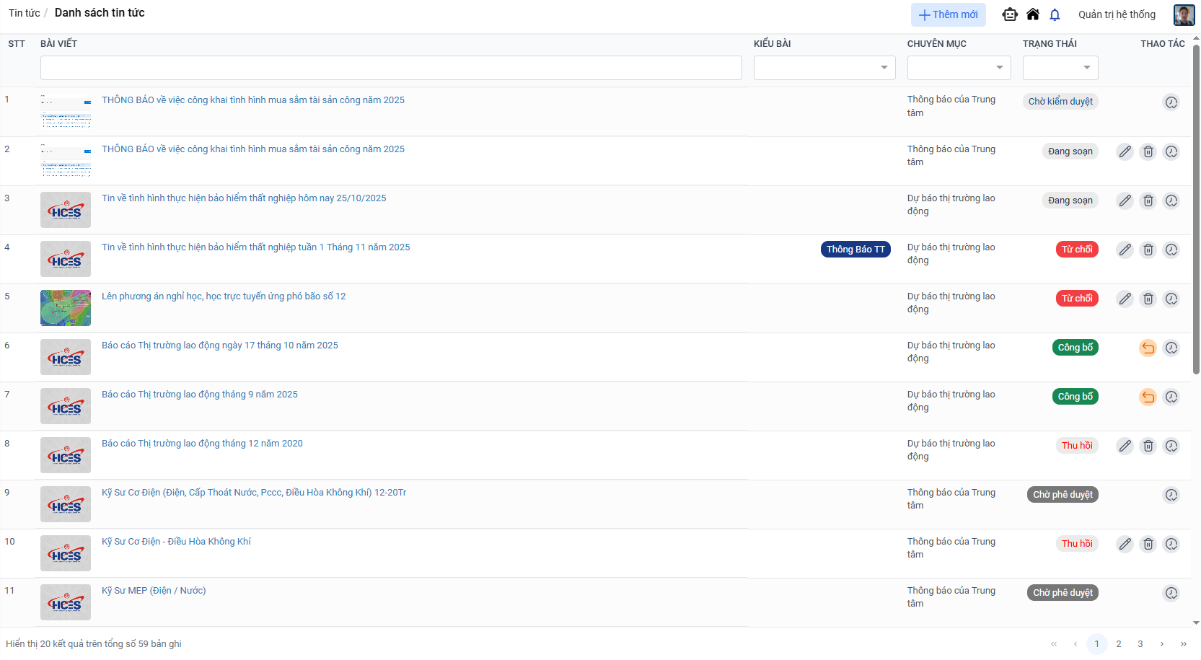
Màn hình danh sách tin tức
- Tại đây người dùng có thể xem tất cả tin tức thuộc đơn vị
- Tại màn danh sách, người dùng có thể thực hiện lọc theo tiêu đề, kiểu bài, chuyên mục, trạng thái.
- Với các trường thông tin nhập chữ, người dùng nhập từ khóa muốn tìm kiếm và bấm Enter, với thông tin chọn, người dùng chọn giá trị muốn tìm kiếm.
- Người dùng có thể xem thông tin tin tức bằng cách click vào tên tin tức tại màn hình danh sách

2.1.2. Xem chi tiết tin tức
Bước 1: Tại màn danh sách tin tức người dùng click vào tên tin tức cần xem chi tiết
Bước 2: Hệ thống hiển thị màn xem thông tin tin tức
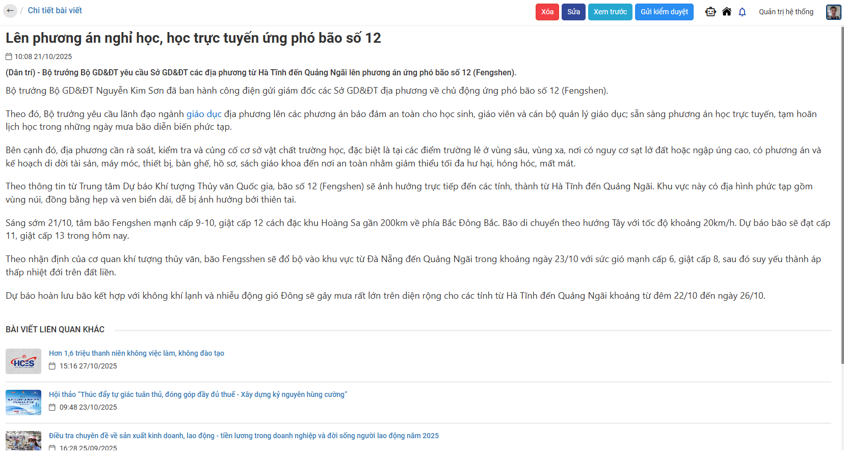
Màn hình xem thông tin tin tức
Bước 3:
- Click button Xóa để xóa tin tức đang xem
- Click button Sửa để hiển thị màn hình sửa tin tức
- Click button Xem trước để hiển thị màn hình xem trước tin tức
- Click button Gửi kiểm duyệt để thực hiện gửi kiểm duyệt tin tức đang xem

2.1.3. Thêm mới tin tức
Người dùng thực hiện thao tác bên dưới để thêm mới tin tức:
Bước 1: Click button Thêm mới
Bước 2: Hệ thống hiển thị màn hình thêm mới tin tức
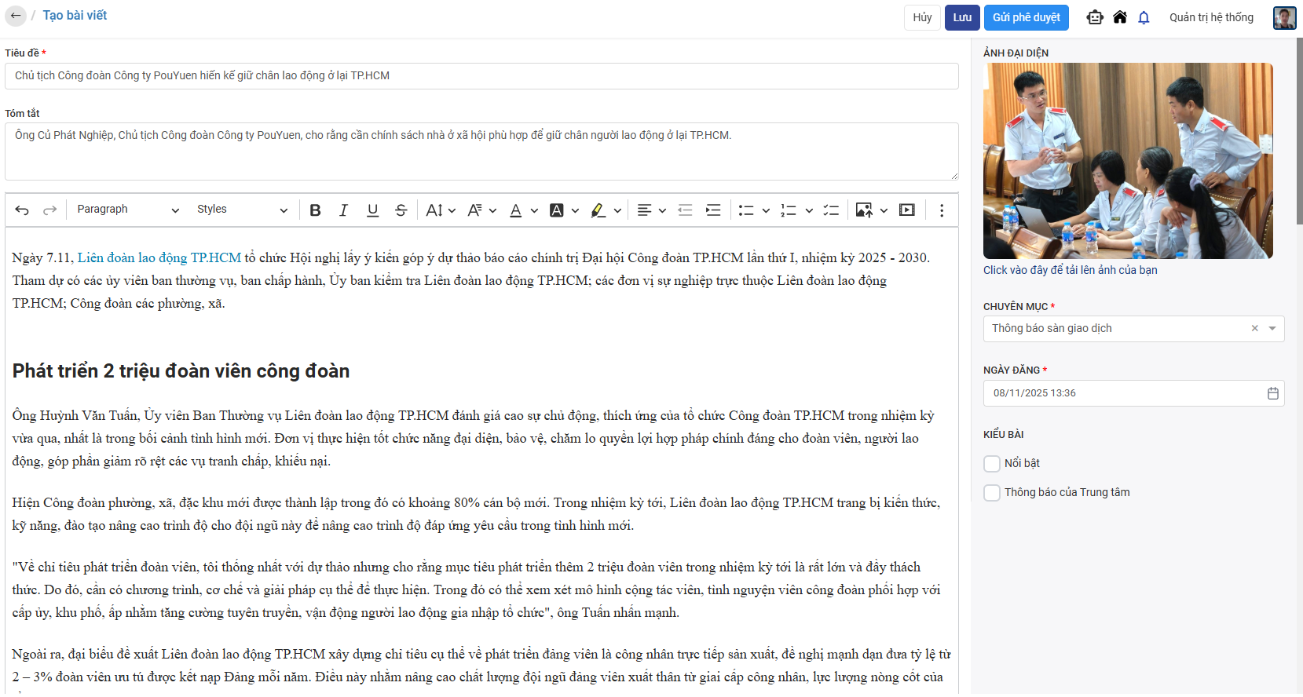
Màn hình Thêm mới tin tức
Bước 3: Nhập đầy đủ thông tin
Bước 4:
- Click button Lưu để lưu tin tức
- Click button Hủy để hủy thao tác thêm mới tin tức
- Click button Gửi phê duyệt để gửi phê duyệt tin tức đang tạo

2.1.4. Cập nhật tin tức (Được thực hiện đối với tin tức đang soạn, từ chối)
Người dùng thực hiện thao tác bên dưới để cập nhật tin tức:
Bước 1: Click button Sửa tại danh sách hoặc tại màn hình xem chi tiết tin tức
Bước 2: Hệ thống hiển thị màn hình sửa tin tức
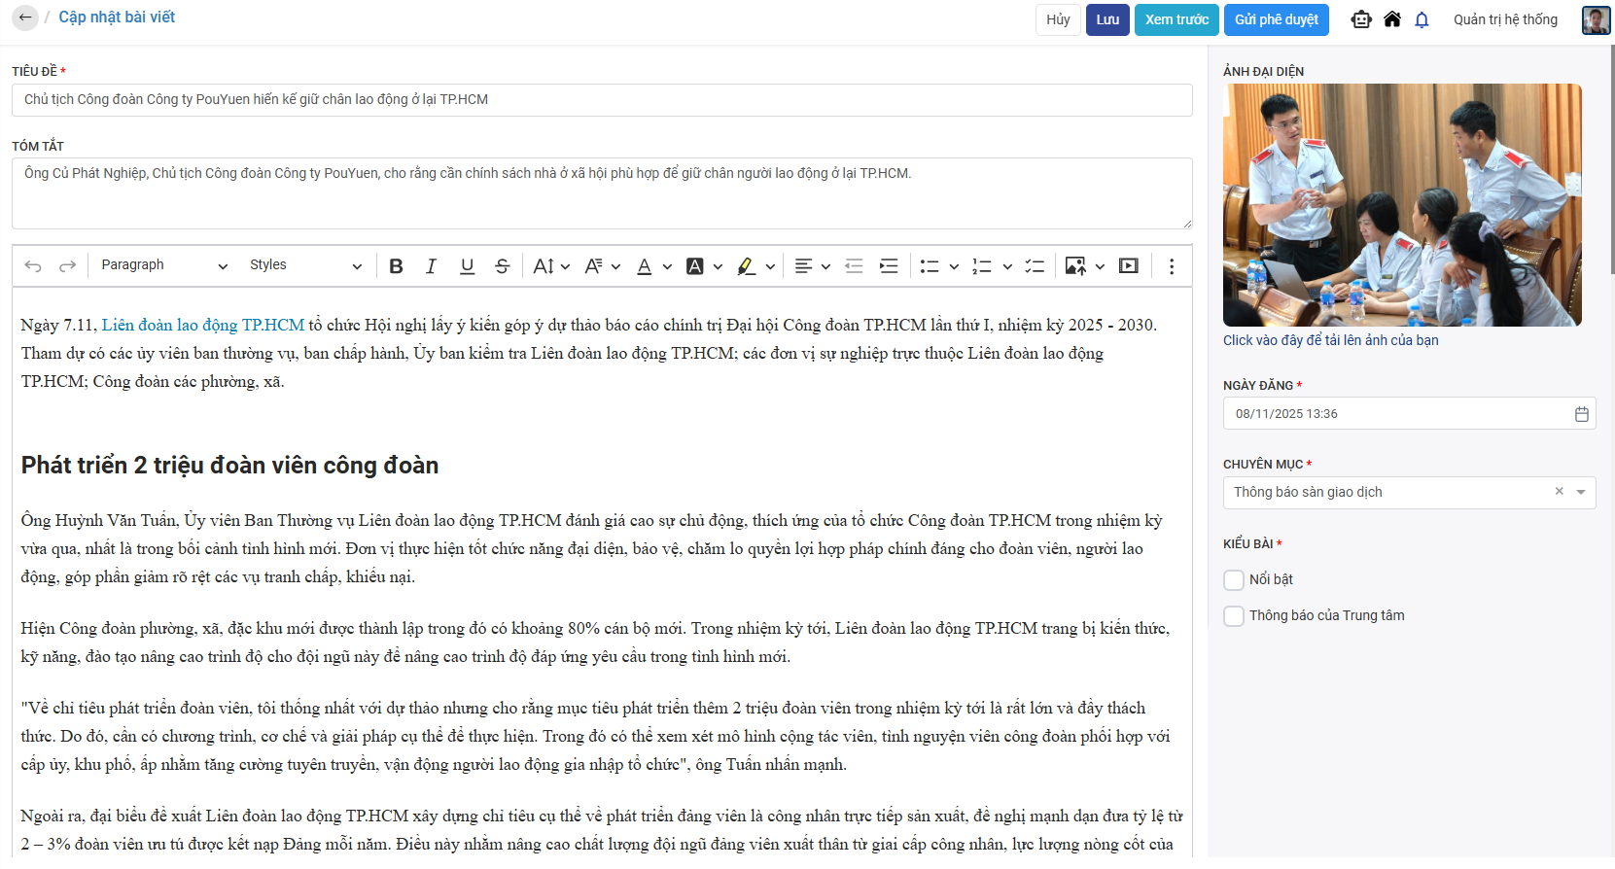
Màn hình cập nhật tin tức
Bước 3: Thay đổi thông tin
Bước 4:
- Click button Lưu để lưu tin tức
- Click button Hủy để hủy thao tác chỉnh sửa tin tức
- Click button Xem trước để xem trước tin tức
- Click button Gửi phê duyệt để gửi phê duyệt tin tức

2.1.5. Thu hồi tin tức (Thực hiện với tin tức đã công bố)
Người dùng thực hiện thao tác bên dưới để thu hồi tin tức đã công bố:
Bước 1: Click icon Thu hồi  tại danh sách hoặc tại màn hình xem chi tiết tin tức
Bước 2: Hệ thống hiển thị màn hình xác nhận thu hồi tin tức
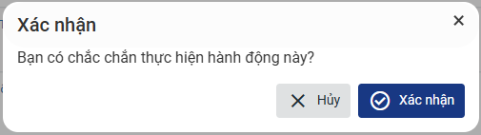
Màn hình xác nhận thu hồi tin tức
Bước 3:
- Người dùng click Xác nhận để xác nhận thu hồi tin tức
- Click button Hủy để hủy thao tác thu hồi tin tức
- Lưu ý:
- Các button chức năng sẽ hiển thị theo quyền của người dùng, trạng thái của tin tức

2.1.6. Xem lịch sử
Để xem lịch sử của tin tức, người dùng thực hiện thao tác sau:
Bước 1: Click button Xem lịch sử tại danh sách hoặc tại màn hình xem chi tiết tin tức
Bước 2: Hệ thống hiển thị màn hình xem lịch sử tin tức
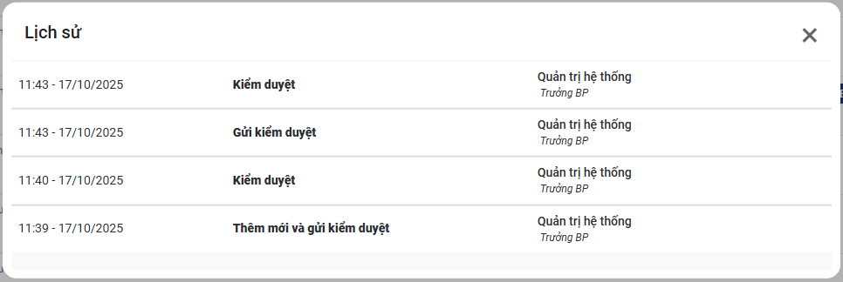
Màn hình xem lịch sử tin tức

2.1.7. Xóa tin tức
Để xóa tin tức, người dùng thực hiện thao tác
Bước 1: Click button Xóa tại danh danh sách hoặc tại màn hình xem chi tiết thông tin tin tức
Bước 2: Hệ thống hiển thị màn xác nhận xóa tin tức
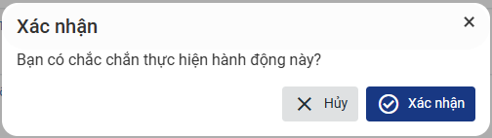
Màn hình xác nhận xóa tin tức
Bước 3:
- Người dùng click Xác nhận để xác nhận xóa tin tức
- Click button Hủy để hủy thao tác xóa tin tức

2.2. Tin tức chờ biên tập

2.2.1. Xem danh sách tin tức chờ biên tập
Đây là chức năng cho phép người dùng xem danh sách tin tức chờ biên tập.
Bước 1: Tại menu trái Tin tức – Văn bản chọn menu con Tin tức chờ biên tập
Bước 2: Hệ thống hiển thị danh sách tin tức chờ biên tập
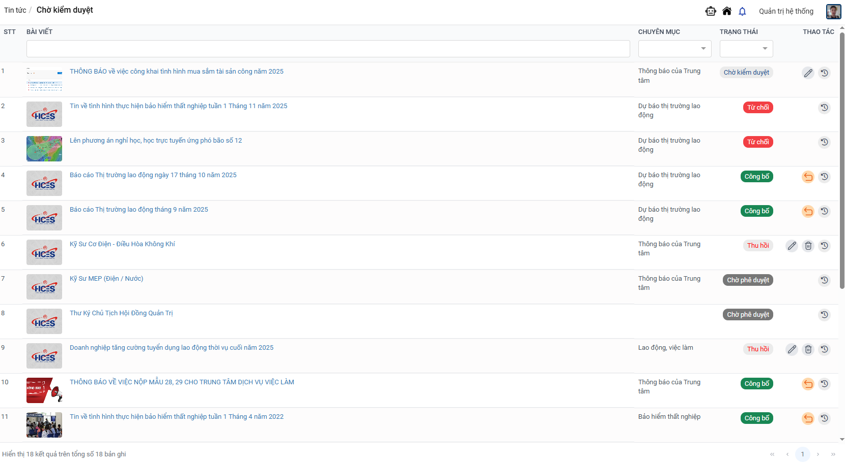
Màn hình danh sách tin tức chờ biên tập
- Tại đây người dùng có thể xem tất cả tin tức thuộc đơn vị ở trạng thái chờ biên tập
- Tại màn danh sách, người dùng có thể thực hiện lọc theo tiêu đề, kiểu bài, chuyên mục, trạng thái.
- Với các trường thông tin nhập chữ, người dùng nhập từ khóa muốn tìm kiếm và bấm Enter, với thông tin chọn, người dùng chọn giá trị muốn tìm kiếm.
- Người dùng có thể xem thông tin tin tức bằng cách click vào tên tin tức tại màn hình danh sách

2.2.2. Xem chi tiết tin tức
Bước 1: Tại màn danh sách tin tức chờ biên tập người dùng click vào tên tin tức cần xem chi tiết
Bước 2: Hệ thống hiển thị màn xem thông tin tin tức
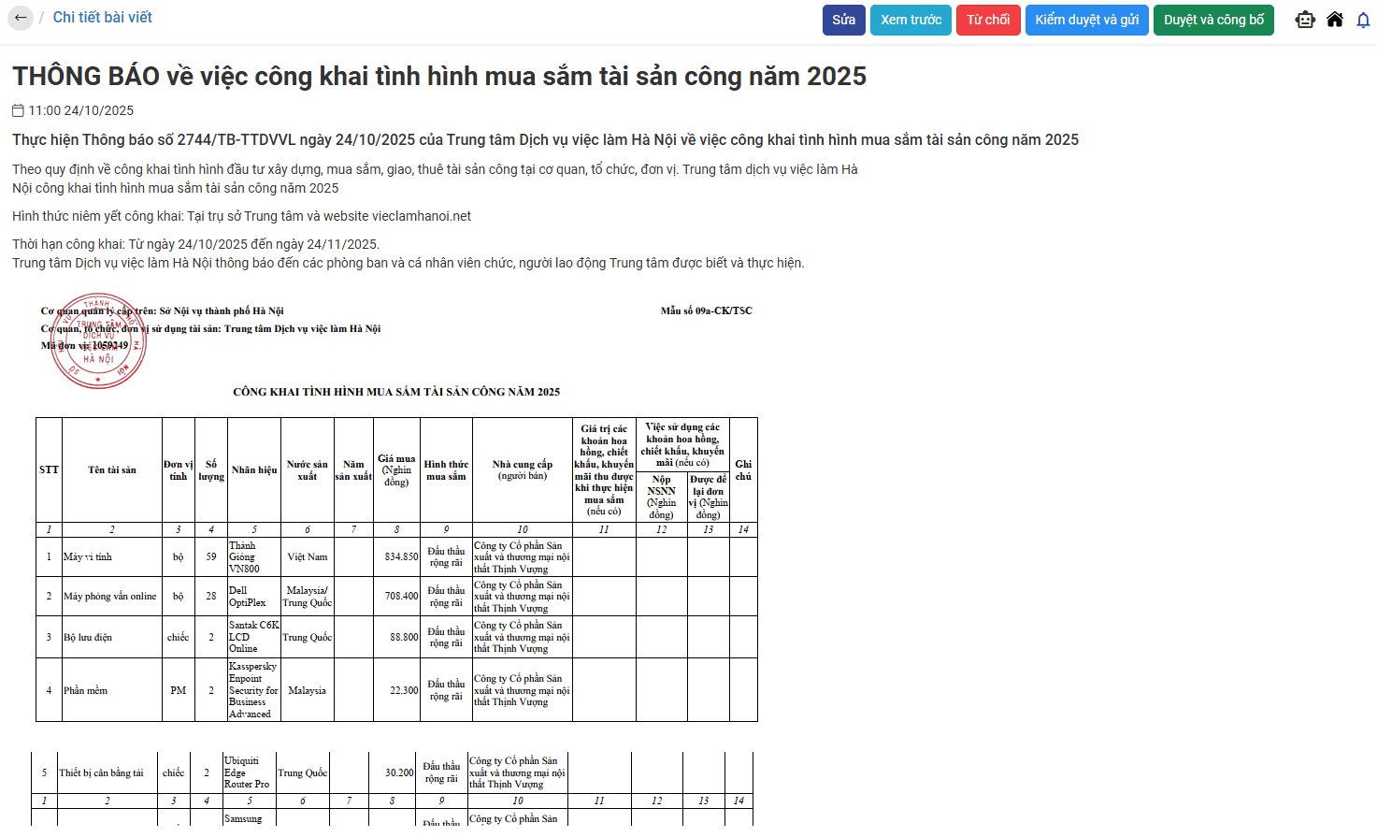
Màn hình xem thông tin tin tức
Bước 3:
- Click button Sửa để hiển thị màn hình sửa tin tức
- Click button Xem trước để hiển thị màn hình xem trước tin tức
- Click button Từ chối để từ chối tin tức đang xem
- Click button Kiểm duyệt và gửi để xác nhận kiểm duyệt và gửi tin tức đang xem lên bước chờ phê duyệt
- Click button Duyệt và công bố để thực hiện duyệt và công bố tin tức đang xem

2.2.3. Cập nhật tin tức (Được thực hiện đối với tin tức chờ kiểm duyệt, thu hồi)
Người dùng thực hiện thao tác bên dưới để cập nhật tin tức:
Bước 1: Click button Sửa tại danh sách hoặc tại màn hình xem chi tiết tin tức
Bước 2: Hệ thống hiển thị màn hình sửa tin tức
Màn hình cập nhật tin tức
Bước 3: Thay đổi thông tin
Bước 4:
- Click button Lưu để lưu tin tức
- Click button Hủy để hủy thao tác chỉnh sửa tin tức
- Click button Xem trước để hiển thị màn hình xem trước tin tức
- Click button Kiểm duyệt và gửi để xác nhận kiểm duyệt và gửi tin tức đang sửa lên bước chờ phê duyệt
- Click button Duyệt và công bố để thực hiện duyệt và công bố tin tức đang sửa

2.2.4. Thu hồi tin tức (Thực hiện với tin tức đã công bố)
Người dùng thực hiện thao tác bên dưới để thu hồi tin tức đã công bố:
Bước 1: Click icon Thu hồi tại danh sách hoặc tại màn hình xem chi tiết tin tức
Bước 2: Hệ thống hiển thị màn hình xác nhận thu hồi tin tức
Màn hình xác nhận thu hồi tin tức
Bước 3:
- Người dùng click Xác nhận để xác nhận thu hồi tin tức
- Click button Hủy để hủy thao tác thu hồi tin tức

- Lưu ý:
- Các button chức năng sẽ hiển thị theo quyền của người dùng, trạng thái của tin tức

2.2.5. Xem lịch sử
Để xem lịch sử của tin tức, người dùng thực hiện thao tác sau:
Bước 1: Click button Xem lịch sử tại danh sách hoặc tại màn hình xem chi tiết tin tức
Bước 2: Hệ thống hiển thị màn hình xem lịch sử tin tức
Màn hình xem lịch sử tin tức

2.2.6. Xóa tin tức
Để xóa tin tức, người dùng thực hiện thao tác
Bước 1: Click button Xóa tại danh danh sách hoặc tại màn hình xem chi tiết thông tin tin tức
Bước 2: Hệ thống hiển thị màn xác nhận xóa tin tức
Màn hình xác nhận xóa tin tức
Bước 3:
- Người dùng click Xác nhận để xác nhận xóa tin tức
- Click button Hủy để hủy thao tác xóa tin tức

2.3. Tin tức chờ phê duyệt

2.3.1. Xem danh sách tin tức chờ phê duyệt
Đây là chức năng cho phép người dùng xem danh sách tin tức chờ phê duyệt.
Bước 1: Tại menu trái Tin tức – Văn bản chọn menu con Tin tức chờ phê duyệt
Bước 2: Hệ thống hiển thị danh sách tin tức chờ phê duyệt
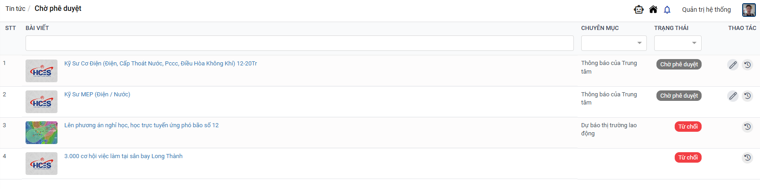
Màn hình danh sách tin tức chờ phê duyệt
- Tại đây người dùng có thể xem tất cả tin tức thuộc đơn vị ở trạng thái chờ phê duyệt
- Tại màn danh sách, người dùng có thể thực hiện lọc theo tiêu đề, kiểu bài, chuyên mục, trạng thái.
- Với các trường thông tin nhập chữ, người dùng nhập từ khóa muốn tìm kiếm và bấm Enter, với thông tin chọn, người dùng chọn giá trị muốn tìm kiếm.
- Người dùng có thể xem thông tin tin tức bằng cách click vào tên tin tức tại màn hình danh sách

2.3.2. Xem chi tiết tin tức
Bước 1: Tại màn danh sách tin tức chờ phê duyệt người dùng click vào tên tin tức cần xem chi tiết
Bước 2: Hệ thống hiển thị màn xem thông tin tin tức
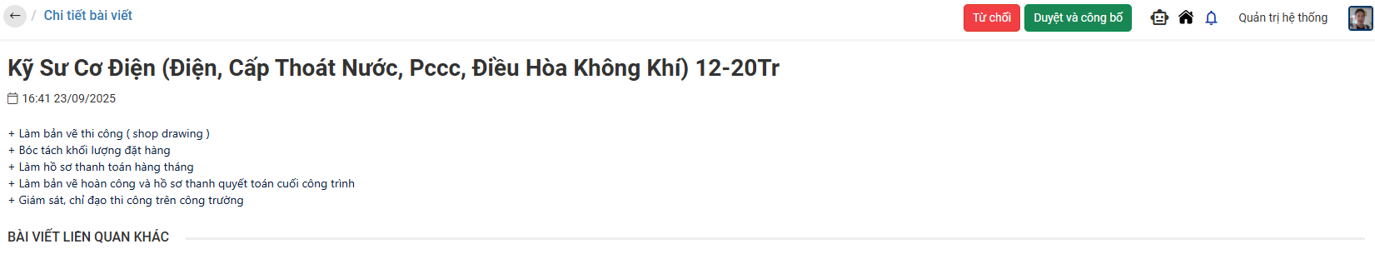
Màn hình xem thông tin tin tức
Bước 3:
- Click button Từ chối để từ chối tin tức đang xem
- Click button Phê duyệt và công bố để xác nhận phê duyệt và công bố tin tức

2.3.3. Thu hồi tin tức (Thực hiện với tin tức đã công bố)
Người dùng thực hiện thao tác bên dưới để thu hồi tin tức đã công bố:
Bước 1: Click icon Thu hồi tại danh sách tin tức chờ phê duyệt
Bước 2: Hệ thống hiển thị màn hình xác nhận thu hồi tin tức
Màn hình xác nhận thu hồi tin tức
Bước 3:
- Người dùng click Xác nhận để xác nhận thu hồi tin tức
- Click button Hủy để hủy thao tác thu hồi tin tức
- Lưu ý:
- Các button chức năng sẽ hiển thị theo quyền của người dùng, trạng thái của tin tức

2.3.4. Xem lịch sử
Để xem lịch sử của tin tức, người dùng thực hiện thao tác sau:
Bước 1: Click button Xem lịch sử tại danh sách hoặc tại màn hình xem chi tiết tin tức
Bước 2: Hệ thống hiển thị màn hình xem lịch sử tin tức
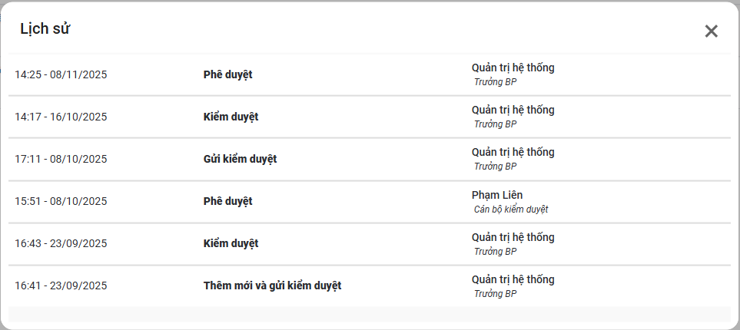
Màn hình xem lịch sử tin tức

2.4. Chuyên mục tin tức

2.4.1. Xem danh sách Chuyên mục tin tức
Đây là chức năng cho phép người dùng xem danh sách Chuyên mục tin tức.
Bước 1: Tại menu trái Tin tức – Văn bản chọn menu con Chuyên mục tin tức
Bước 2: Hệ thống hiển thị danh sách Chuyên mục tin tức
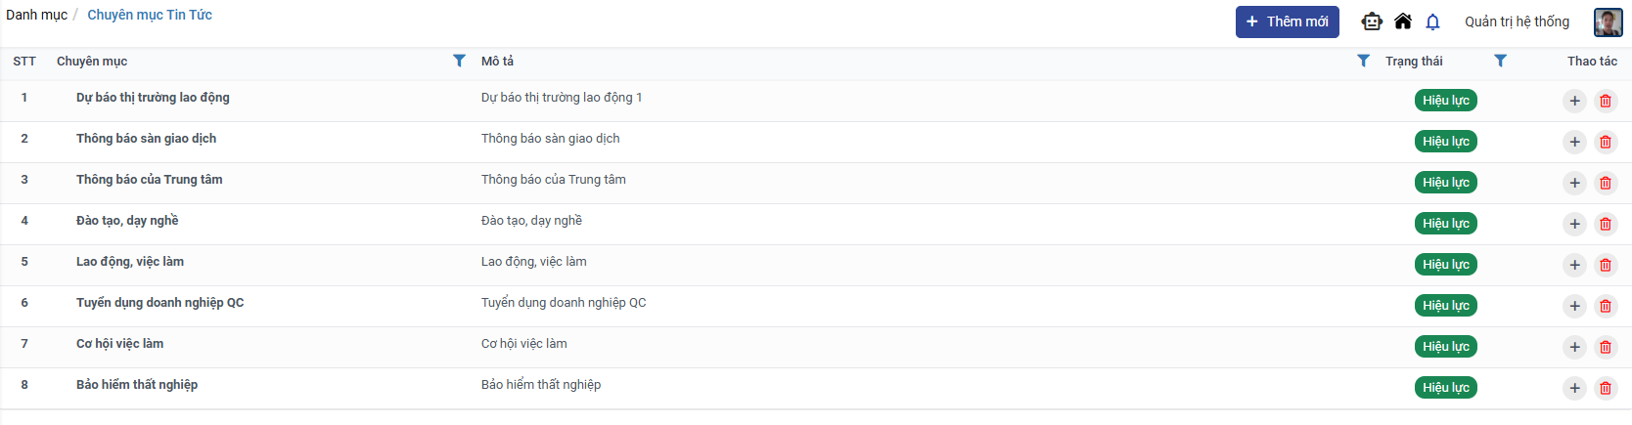
Màn hình danh sách Chuyên mục tin tức
- Tại đây người dùng có thể xem tất cả Chuyên mục tin tức
- Tại màn danh sách, người dùng có thể thực hiện lọc theo loại Chuyên mục, mô tả, trạng thái.
- Với các trường thông tin nhập chữ, người dùng nhập từ khóa muốn tìm kiếm và bấm Enter, với thông tin chọn, người dùng chọn giá trị muốn tìm kiếm.
- Người dùng có thể xem thông tin Chuyên mục tin tức bằng cách click vào tên Chuyên mục tin tức tại màn hình danh sách

2.4.2. Xem chi tiết Chuyên mục tin tức
Bước 1: Tại màn danh sách Chuyên mục tin tức người dùng click vào tên Chuyên mục tin tức cần xem chi tiết
Bước 2: Hệ thống hiển thị màn xem thông tin Chuyên mục tin tức
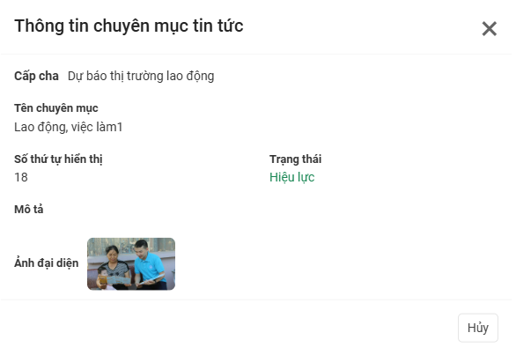
Màn hình xem thông tin Chuyên mục tin tức
Bước 3:
- Click button Hủy để đóng màn hình xem chi tiết Chuyên mục tin tức

2.4.3. Thêm mới Chuyên mục tin tức
Người dùng thực hiện thao tác bên dưới để thêm mới Chuyên mục tin tức:
Bước 1: Click button Thêm mới/Thêm mới chuyên mục cấp con
Bước 2: Hệ thống hiển thị màn hình thêm mới Chuyên mục tin tức
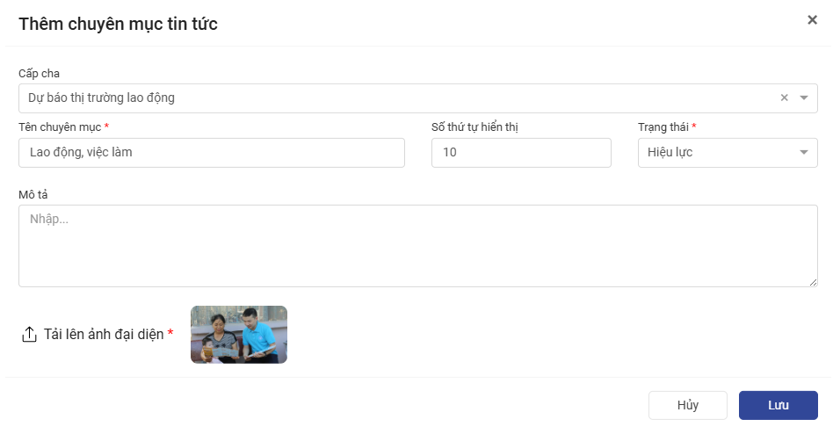
Màn hình Thêm mới Chuyên mục tin tức
Bước 3: Nhập đầy đủ thông tin
Bước 4:
- Click button Lưu để lưu Chuyên mục tin tức
- Click button Hủy để hủy thao tác thêm mới Chuyên mục tin tức

2.4.4. Thay đổi trạng thái chuyên mục tin tức
Người dùng thực hiện thao tác bên dưới để thay đổi trạng thái chuyên mục tin tức:
Bước 1: Click icon Hiệu lực/Hết hiệu lực / tại danh sách Chuyên mục tin tức
Bước 2: Hệ thống hiển thị màn hình xác nhận thay đổi trạng thái Chuyên mục tin tức
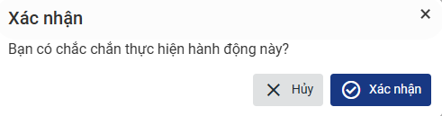
Màn hình xác nhận thay đổi trạng thái Chuyên mục tin tức
Bước 3:
- Người dùng click Xác nhận để xác nhận thay đổi trạng thái Chuyên mục tin tức
- Click button Hủy để hủy thao tác thay đổi trạng thái Chuyên mục tin tức

2.4.5. Xóa Chuyên mục tin tức
Để xóa Chuyên mục tin tức, người dùng thực hiện thao tác
Bước 1: Click button Xóa tại danh danh sách hoặc tại màn hình xem chi tiết thông tin Chuyên mục tin tức
Bước 2: Hệ thống hiển thị màn xác nhận xóa Chuyên mục tin tức
Màn hình xác nhận xóa Chuyên mục tin tức
Bước 3:
- Người dùng click Xác nhận để xác nhận xóa Chuyên mục tin tức
- Click button Hủy để hủy thao tác xóa Chuyên mục tin tức

2.5. Media

2.5.1. Xem danh sách media
Đây là chức năng cho phép người dùng xem danh sách media.
Bước 1: Tại menu trái Media chọn menu con Soạn thảo media
Bước 2: Hệ thống hiển thị danh sách media
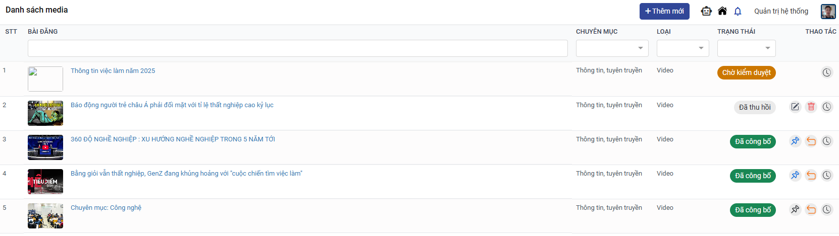
Màn hình danh sách media
- Tại đây người dùng có thể xem tất cả media thuộc đơn vị
- Tại màn danh sách, người dùng có thể thực hiện lọc theo tiêu đề, chuyên mục, loại, trạng thái.
- Với các trường thông tin nhập chữ, người dùng nhập từ khóa muốn tìm kiếm và bấm Enter, với thông tin chọn, người dùng chọn giá trị muốn tìm kiếm.
- Người dùng có thể xem thông tin media bằng cách click vào tên media tại màn hình danh sách

2.5.2. Xem chi tiết media
Bước 1: Tại màn danh sách media người dùng click vào tên media cần xem chi tiết
Bước 2: Hệ thống hiển thị màn xem thông tin media
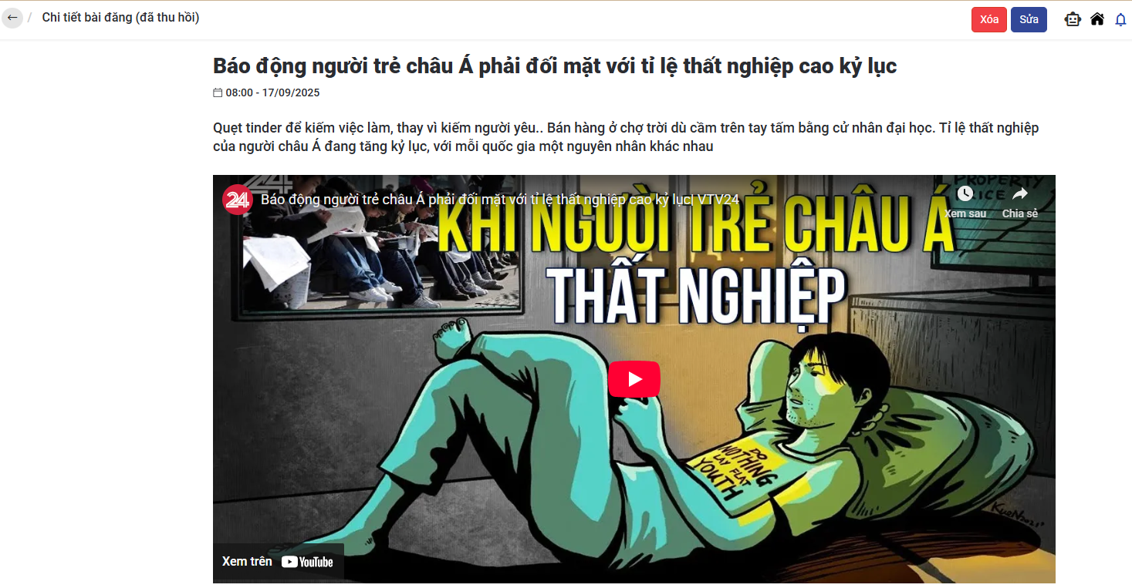
Màn hình xem thông tin media
Bước 3:
- Click button Xóa để xóa media đang xem
- Click button Sửa để hiển thị màn hình sửa media
- Click button Thu hồi để thu hồi media đã công bố

2.5.3. Thêm mới media
Người dùng thực hiện thao tác bên dưới để thêm mới media:
Bước 1: Click button Thêm mới
Bước 2: Hệ thống hiển thị màn hình thêm mới media
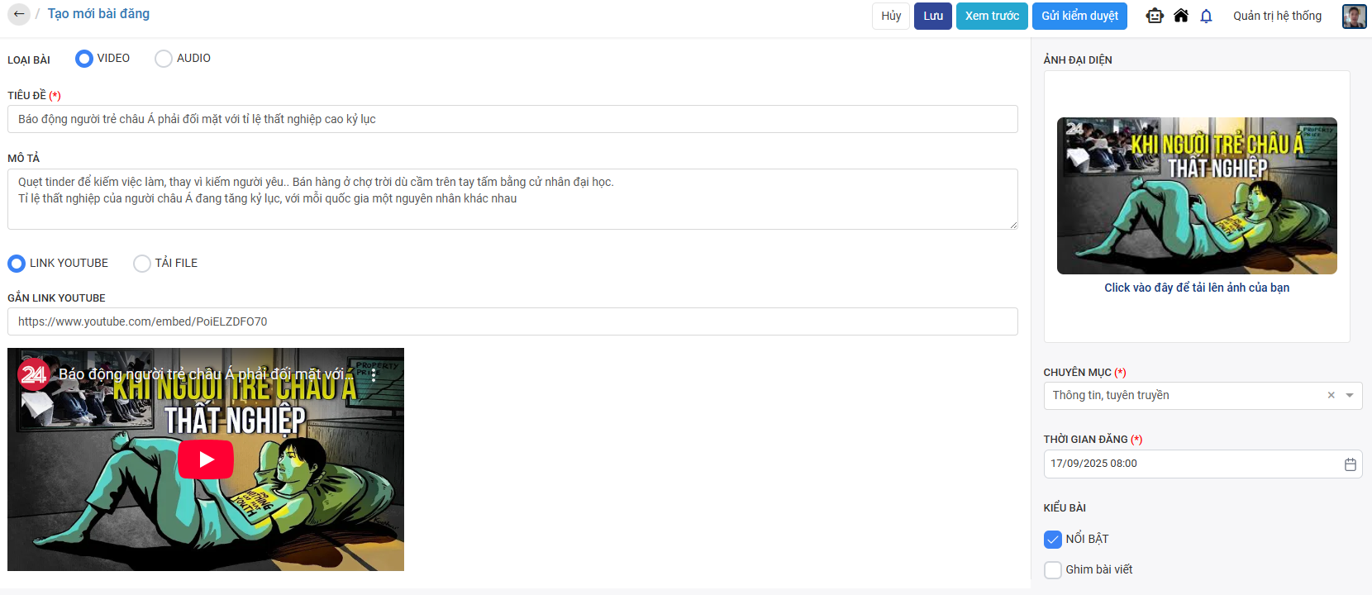
Màn hình Thêm mới media
Bước 3: Nhập đầy đủ thông tin
Bước 4:
- Click button Lưu để lưu media
- Click button Hủy để hủy thao tác thêm mới media
- Click button Xem trước để xem trước media đang tạo
- Click button Gửi phê duyệt để gửi phê duyệt media đang tạo
- Lưu ý:
- Khi chọn loại bài là video: Nhập thông tin video
- Khi chọn loại bài là audio: Nhập thông tin audio
- Chọn link youtube: Đính kèm link youtube
- Chịn tải file: tải file video lên hệ thống

2.5.4. Cập nhật media (Được thực hiện đối với media đang soạn, từ chối, đã thu hồi)
Người dùng thực hiện thao tác bên dưới để cập nhật media:
Bước 1: Click button Sửa tại danh sách soạn thảo media
Bước 2: Hệ thống hiển thị màn hình sửa media
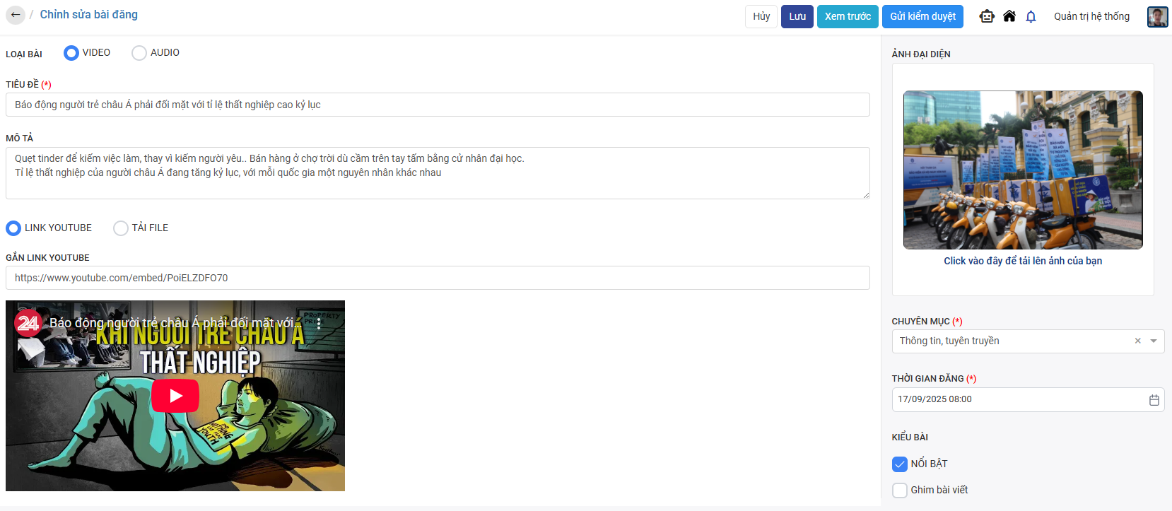
Màn hình cập nhật media
Bước 3: Thay đổi thông tin
Bước 4:
- Click button Lưu để lưu media
- Click button Hủy để hủy thao tác chỉnh sửa media
- Click button Xem trước để xem trước media
- Click button Gửi phê duyệt để gửi phê duyệt media

2.5.5. Thu hồi media (Thực hiện với media đã công bố)
Người dùng thực hiện thao tác bên dưới để thu hồi media đã công bố:
Bước 1: Click icon Thu hồi tại danh sách hoặc tại màn hình xem chi tiết media
Bước 2: Hệ thống hiển thị màn hình xác nhận thu hồi media
Màn hình xác nhận thu hồi media
Bước 3:
- Người dùng click Xác nhận để xác nhận thu hồi media
- Click button Hủy để hủy thao tác thu hồi media
- Lưu ý:
- Các button chức năng sẽ hiển thị theo quyền của người dùng, trạng thái của media

2.5.6. Ghim/bỏ ghim (Thực hiện với media đã công bố)
Người dùng thực hiện thao tác bên dưới để ghim/bỏ ghim media đã công bố:
Bước 1: Click icon ghim/bỏ ghim / tại danh sách media
Bước 2: Hệ thống hiển thị màn hình xác nhận ghim/bỏ ghim media
Màn hình xác nhận ghim/bỏ ghim media
Bước 3:
- Người dùng click Xác nhận để xác nhận ghim/bỏ ghim media
- Click button Hủy để hủy thao tác ghim/bỏ ghim media

2.5.7. Xem lịch sử
Để xem lịch sử của media, người dùng thực hiện thao tác sau:
Bước 1: Click button Xem lịch sử tại danh sách media
Bước 2: Hệ thống hiển thị màn hình xem lịch sử media
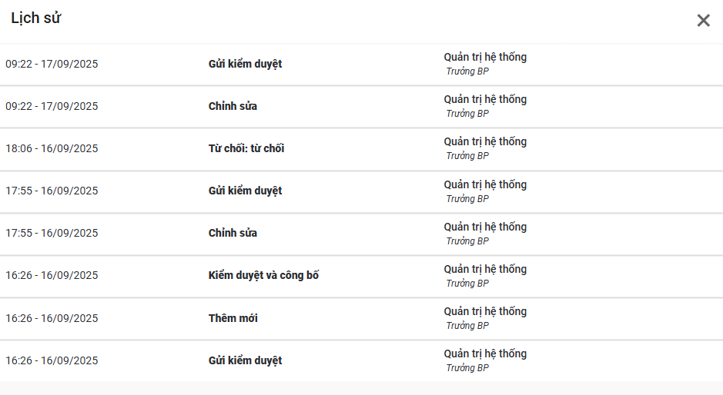
Màn hình xem lịch sử media

2.5.8. Xóa media (Hiển thị với media đang soạn, đã thu hồi)
Để xóa media, người dùng thực hiện thao tác
Bước 1: Click button Xóa tại danh danh sách hoặc tại màn hình xem chi tiết thông tin media
Bước 2: Hệ thống hiển thị màn xác nhận xóa media
Màn hình xác nhận xóa media
Bước 3:
- Người dùng click Xác nhận để xác nhận xóa media
- Click button Hủy để hủy thao tác xóa media

2.6. Media chờ kiểm duyệt

2.6.1. Xem danh sách media chờ kiểm duyệt
Đây là chức năng cho phép người dùng xem danh sách media chờ kiểm duyệt.
Bước 1: Tại menu trái Media chọn menu con Media chờ kiểm duyệt
Bước 2: Hệ thống hiển thị danh sách media chờ kiểm duyệt
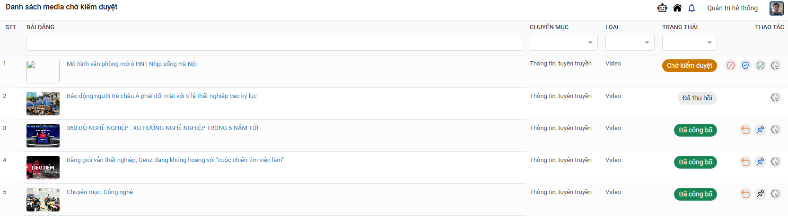
Màn hình danh sách media chờ kiểm duyệt
- Tại đây người dùng có thể xem tất cả media thuộc đơn vị ở trạng thái chờ kiểm duyệt
- Tại màn danh sách, người dùng có thể thực hiện lọc theo tiêu đề, chuyên mục, loại, trạng thái.
- Với các trường thông tin nhập chữ, người dùng nhập từ khóa muốn tìm kiếm và bấm Enter, với thông tin chọn, người dùng chọn giá trị muốn tìm kiếm.
- Người dùng có thể xem thông tin media bằng cách click vào tên media tại màn hình danh sách

2.6.2. Xem chi tiết media
Bước 1: Tại màn danh sách media chờ kiểm duyệt người dùng click vào tên media cần xem chi tiết
Bước 2: Hệ thống hiển thị màn xem thông tin media
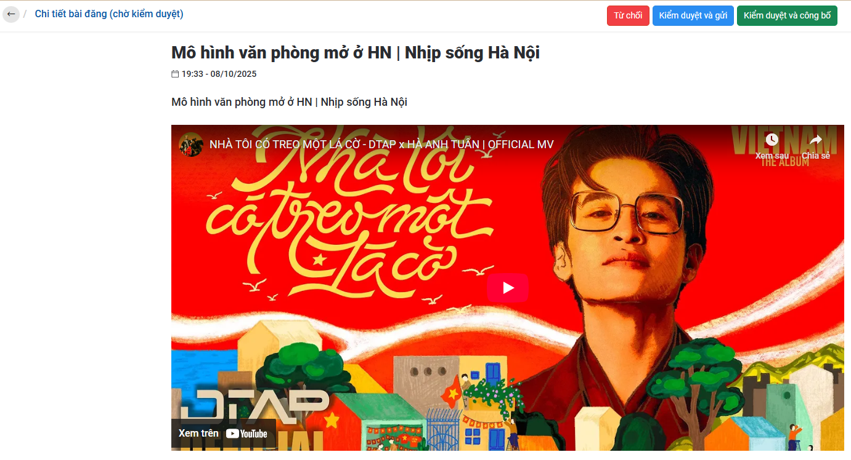
Màn hình xem thông tin media
Bước 3:
- Click button Từ chối để từ chối media đang xem
- Click button Kiểm duyệt và gửi để xác nhận kiểm duyệt và gửi media đang xem lên bước chờ phê duyệt
- Click button Duyệt và công bố để thực hiện duyệt và công bố media đang xem

2.6.3. Từ chối
Người dùng thực hiện thao tác bên dưới để từ chối duyệt media:
Bước 1: Click icon Từ chối tại danh sách hoặc tại màn hình xem chi tiết media
Bước 2: Hệ thống hiển thị màn hình xác nhận từ chối media
Màn hình xác nhận thu hồi media
Bước 3:
- Người dùng click Xác nhận để xác nhận từ chối media
- Click button Hủy để hủy thao tác từ chối media

2.6.4. Kiểm duyệt và gửi
Người dùng thực hiện thao tác bên dưới để từ chối duyệt media:
Bước 1: Click icon Kiểm duyệt và gửi tại danh sách hoặc tại màn hình xem chi tiết media
Bước 2: Hệ thống hiển thị màn hình xác nhận kiểm duyệt và gửi media
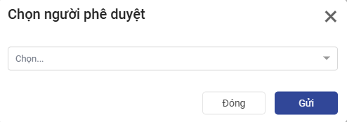
Màn hình xác nhận kiểm duyệt và gửi media
Bước 3:
- Người dùng chọn người phê duyệt click Gửi để xác nhận kiểm duyệt media
- Click button Hủy để hủy thao tác kiểm duyệt media

2.6.5. Kiểm duyệt và công bố
Người dùng thực hiện thao tác bên dưới để từ chối duyệt media:
Bước 1: Click icon Kiểm duyệt và gửi tại danh sách hoặc tại màn hình xem chi tiết media
Bước 2: Hệ thống hiển thị màn hình xác nhận kiểm duyệt và gửi media
Màn hình xác nhận duyệt và công bố media
Bước 3:
- Người dùng chọn người phê duyệt click Xác nhận để xác nhận duyệt và công bố media
- Click button Hủy để hủy thao tác duyệt và công bố media

2.6.6. Thu hồi media (Thực hiện với media đã công bố)
Người dùng thực hiện thao tác bên dưới để thu hồi media đã công bố:
Bước 1: Click icon Thu hồi tại danh sách hoặc tại màn hình xem chi tiết media
Bước 2: Hệ thống hiển thị màn hình xác nhận thu hồi media
Màn hình xác nhận thu hồi media
Bước 3:
- Người dùng click Xác nhận để xác nhận thu hồi media
- Click button Hủy để hủy thao tác thu hồi media
- Lưu ý:
- Các button chức năng sẽ hiển thị theo quyền của người dùng, trạng thái của media

2.6.7. Xem lịch sử
Để xem lịch sử của media, người dùng thực hiện thao tác sau:
Bước 1: Click button Xem lịch sử tại danh sách media
Bước 2: Hệ thống hiển thị màn hình xem lịch sử media
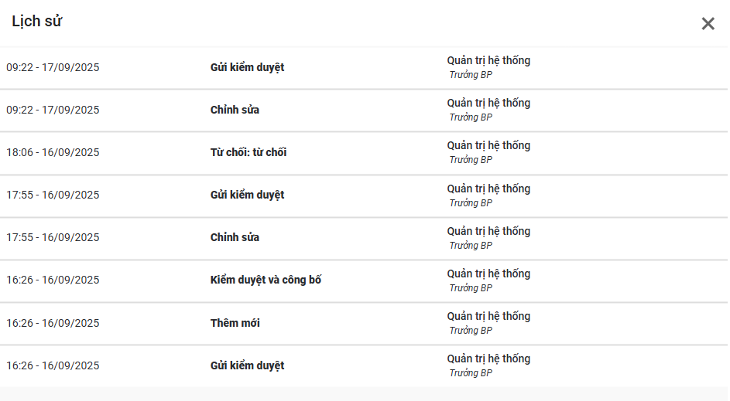
Màn hình xem lịch sử media

2.7. Media chờ phê duyệt

2.7.1. Xem danh sách media chờ phê duyệt
Đây là chức năng cho phép người dùng xem danh sách media chờ phê duyệt.
Bước 1: Tại menu trái Media chọn menu con Media chờ phê duyệt
Bước 2: Hệ thống hiển thị danh sách media chờ phê duyệt
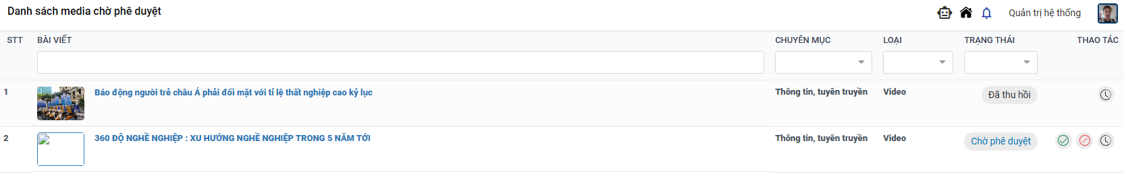
Màn hình danh sách media chờ phê duyệt
- Tại đây người dùng có thể xem tất cả media thuộc đơn vị ở trạng thái chờ phê duyệt
- Tại màn danh sách, người dùng có thể thực hiện lọc theo tiêu đề, chuyên mục, loại, trạng thái.
- Với các trường thông tin nhập chữ, người dùng nhập từ khóa muốn tìm kiếm và bấm Enter, với thông tin chọn, người dùng chọn giá trị muốn tìm kiếm.
- Người dùng có thể xem thông tin media bằng cách click vào tên media tại màn hình danh sách

2.7.2. Xem chi tiết media
Bước 1: Tại màn danh sách media chờ phê duyệt người dùng click vào tên media cần xem chi tiết
Bước 2: Hệ thống hiển thị màn xem thông tin media
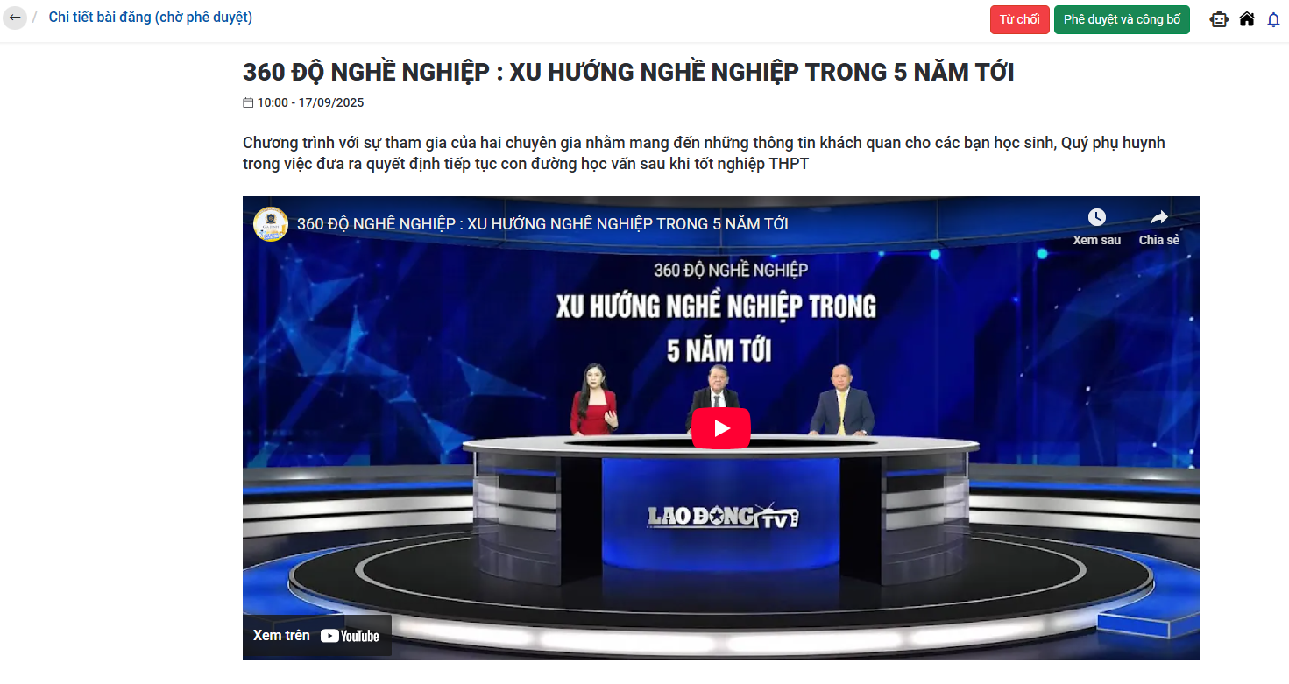
Màn hình xem thông tin media
Bước 3:
- Click button Từ chối để từ chối media đang xem
- Click button Phê duyệt và công bố để xác nhận phê duyệt và công bố media

2.7.3. Thu hồi media (Thực hiện với media đã công bố)
Người dùng thực hiện thao tác bên dưới để thu hồi media đã công bố:
Bước 1: Click icon Thu hồi tại danh sách media chờ phê duyệt
Bước 2: Hệ thống hiển thị màn hình xác nhận thu hồi media
Màn hình xác nhận thu hồi media
Bước 3:
- Người dùng click Xác nhận để xác nhận thu hồi media
- Click button Hủy để hủy thao tác thu hồi media
- Lưu ý:
- Các button chức năng sẽ hiển thị theo quyền của người dùng, trạng thái của media

2.7.4. Xem lịch sử
Để xem lịch sử của media, người dùng thực hiện thao tác sau:
Bước 1: Click button Xem lịch sử tại danh sách hoặc tại màn hình xem chi tiết media
Bước 2: Hệ thống hiển thị màn hình xem lịch sử media
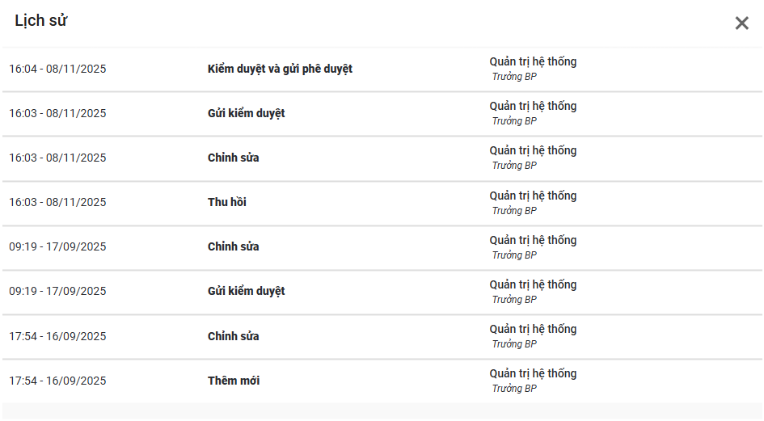
Màn hình xem lịch sử media

2.8. Chuyên mục media

2.8.1. Xem danh sách Chuyên mục media
Đây là chức năng cho phép người dùng xem danh sách Chuyên mục media.
Bước 1: Tại menu trái Media chọn menu con Chuyên mục media
Bước 2: Hệ thống hiển thị danh sách Chuyên mục media
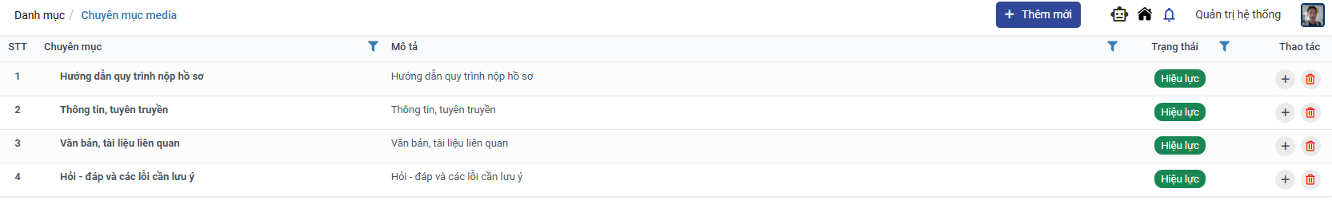
Màn hình danh sách Chuyên mục media
- Tại đây người dùng có thể xem tất cả Chuyên mục media
- Tại màn danh sách, người dùng có thể thực hiện lọc theo loại Chuyên mục, mô tả, trạng thái.
- Với các trường thông tin nhập chữ, người dùng nhập từ khóa muốn tìm kiếm và bấm Enter, với thông tin chọn, người dùng chọn giá trị muốn tìm kiếm.
- Người dùng có thể xem thông tin Chuyên mục media bằng cách click vào tên Chuyên mục media tại màn hình danh sách

2.8.2. Xem chi tiết Chuyên mục media
Bước 1: Tại màn danh sách Chuyên mục media người dùng click vào tên Chuyên mục media cần xem chi tiết
Bước 2: Hệ thống hiển thị màn xem thông tin Chuyên mục media
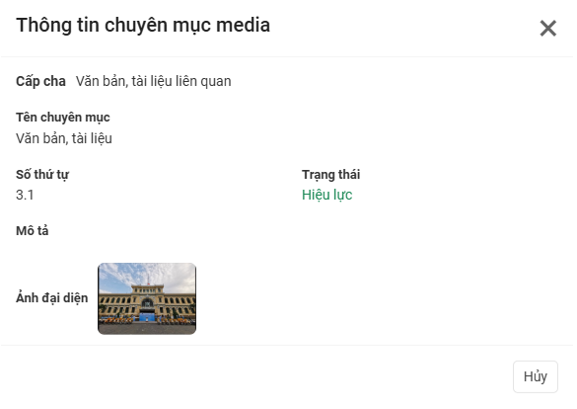
Màn hình xem thông tin Chuyên mục media
Bước 3:
- Click button Hủy để đóng màn hình xem chi tiết Chuyên mục media

2.8.3. Thêm mới Chuyên mục media
Người dùng thực hiện thao tác bên dưới để thêm mới Chuyên mục media:
Bước 1: Click button Thêm mới/Thêm mới chuyên mục cấp con
Bước 2: Hệ thống hiển thị màn hình thêm mới Chuyên mục media
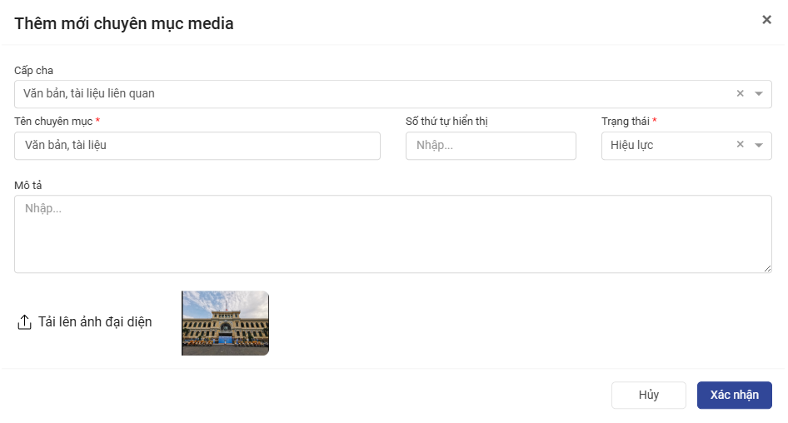
Màn hình Thêm mới Chuyên mục media
Bước 3: Nhập đầy đủ thông tin
Bước 4:
- Click button Lưu để lưu Chuyên mục media
- Click button Hủy để hủy thao tác thêm mới Chuyên mục media

2.8.4. Thay đổi trạng thái chuyên mục media
Người dùng thực hiện thao tác bên dưới để thay đổi trạng thái chuyên mục media:
Bước 1: Click icon Hiệu lực/Hết hiệu lực / tại danh sách Chuyên mục media
Bước 2: Hệ thống hiển thị màn hình xác nhận thay đổi trạng thái Chuyên mục media
Màn hình xác nhận thay đổi trạng thái Chuyên mục media
Bước 3:
- Người dùng click Xác nhận để xác nhận thay đổi trạng thái Chuyên mục media
- Click button Hủy để hủy thao tác thay đổi trạng thái Chuyên mục media

2.8.5. Xóa Chuyên mục media
Để xóa Chuyên mục media, người dùng thực hiện thao tác
Bước 1: Click button Xóa tại danh danh sách hoặc tại màn hình xem chi tiết thông tin Chuyên mục media
Bước 2: Hệ thống hiển thị màn xác nhận xóa Chuyên mục media
Màn hình xác nhận xóa Chuyên mục media
Bước 3:
- Người dùng click Xác nhận để xác nhận xóa Chuyên mục media
- Click button Hủy để hủy thao tác xóa Chuyên mục media

